CENTRO ESTADUAL DE EDUCAÇÃO
TECNOLÓGICA PAULA SOUZA
Faculdade de Tecnologia de Jundiaí, Dep. Ary Fossen
Curso Superior de Tecnologia em Análise e
Desenvolvimento de Sistemas
PROJETO MIAR:
Mapeamento e identificação de animais de risco
ADRIEL MARTINS DE SOUZA 1140482422019
ANY CAROLINE BEZERRA 1140482422024
BRENO DE OLIVEIRA BROCANELLO 1140482422003
JOÃO VITOR CAVALCANTE BARROS 1140482422035
MARIA EDUARDA MARCHEZINI BARBIERI 1140482422004
Prof.ª Me. Ângela Lühmann
Jundiaí
2026

1. PROJETO MIAR: Mapeamento e identificação de animais de risco
Adriel Martins de Souza
Any Caroline Bezerra
Breno de Oliveira Brocanello
João Vitor Cavalcante Barros
Maria Eduarda Marchezini Barbieri

1.1. Requisitos do Sistema

1.1.1. Escopo
O MIAR é um aplicativo móvel para registrar e consultar ocorrências de animais perdidos, encontrados, em emergência ou disponíveis para adoção. Cidadãos, protetores independentes e ONGs podem publicar fotos, informar as condições do animal e registrar sua localização. A consulta é feita por uma galeria com filtros e, para protetores e ONGs, por um mapa de ocorrências.
O projeto também contempla a comparação de fotografias com registros de animais perdidos e o aviso de possível correspondência ao responsável. O contato entre os usuários ocorre pelo WhatsApp. Conversas internas, envio automático de mensagens, favoritos e área administrativa não fazem parte do escopo.

1.1.2. Descrição Textual do Sistema
Para utilizar o MIAR, a pessoa cria uma conta, escolhe seu perfil e informa os dados de acesso e contato. Depois do login, pode consultar a galeria, abrir uma ocorrência e verificar suas fotografias, descrição, cidade, localização e situação atual. Os filtros por status, espécie, porte e cidade ajudam a encontrar registros de interesse.
No cadastro de uma ocorrência, o usuário informa a descrição física do animal, sua espécie, porte, estado aparente de saúde e status. Também adiciona fotografias, registra a cidade, obtém as coordenadas pelo GPS e fornece um telefone brasileiro com DDD. A ocorrência fica vinculada a quem a cadastrou. Esse responsável pode alterar os dados, atualizar a situação e excluir o registro.
As ocorrências assumem um dos seis status: Perdido, Encontrado, Emergência, Aguardando Adoção, Adotado ou Resgatado. Protetores e ONGs também têm acesso ao radar, que apresenta os registros por marcadores no mapa. A seleção de um marcador mostra o resumo da ocorrência.
As fotografias de uma nova ocorrência são comparadas com as de animais perdidos. Quando há semelhança suficiente, o responsável pelo registro de animal perdido recebe um aviso e pode consultar as imagens relacionadas. O resultado indica uma possibilidade de correspondência e não confirma, por si só, que as fotos sejam do mesmo animal.
Quando o contato público está disponível, o botão de WhatsApp abre o link para o número cadastrado. O usuário continua a conversa fora do MIAR. Ocorrências marcadas como Adotado ou Resgatado deixam de exibir esse contato para novos interessados, sem impedir que o responsável administre seu próprio registro.

1.1.3. Requisitos Funcionais
Na tabela a seguir, são apresentados os Requisitos Funcionais do Sistema:
Requisito Funcional (RF) | Nome do Requisito Funcional | Descrição do Requisito Funcional
RF01 | Cadastro e Autenticação de Usuários | O sistema deve permitir que cidadãos, protetores independentes e representantes de ONGs realizem cadastro, login, logout, consulta e atualização de seus dados de usuário.
RF02 | Cadastro e Gestão de Ocorrências | O sistema deve permitir que o usuário cadastre uma ocorrência animal informando descrição física, espécie, porte, fotografias, cidade, localização geográfica, estado aparente de saúde, status da ocorrência e dados de contato. O responsável pela ocorrência deve poder consultar, alterar e excluir seus próprios registros.
RF03 | Consulta e Filtragem de Ocorrências | O sistema deve permitir que os usuários consultem as ocorrências cadastradas em uma galeria e filtrem os resultados por status, espécie, porte e cidade.
RF04 | Visualização de Ocorrências no Mapa | O sistema deve apresentar as ocorrências cadastradas em um mapa interativo por meio de marcadores geolocalizados de acordo com a localização registrada.
RF05 | Análise de Correspondência por Imagem | O sistema deve comparar fotografias de animais cadastrados com fotografias de animais perdidos, buscando identificar possíveis correspondências com base em características visuais.
RF06 | Notificação de Possível Correspondência | O sistema deve notificar o responsável por um animal perdido quando for identificada uma possível correspondência entre sua ocorrência e outra ocorrência cadastrada.
RF07 | Contato com o Responsável | O sistema deve permitir que o usuário interessado inicie contato com o responsável pela ocorrência por meio de integração com o WhatsApp.
RF08 | Atualização do Status da Ocorrência | O sistema deve permitir que o responsável pela ocorrência altere o status do animal conforme a evolução do caso, mantendo a situação apresentada na plataforma atualizada.

1.1.4. Requisitos Não Funcionais
Na tabela a seguir, são apresentados os Requisitos Não Funcionais do Sistema:
Requisito Não Funcional (RNF) | Nome do Requisito Não Funcional | Descrição do Requisito Não Funcional
RNF01 | Responsividade da Interface | O sistema deve apresentar uma interface responsiva, adaptando-se aos diferentes tamanhos de tela de celulares e tablets.
RNF02 | Desempenho | O sistema deve processar as consultas e filtros de ocorrências em até 2 segundos, considerando condições normais de operação.
RNF03 | Disponibilidade do Sistema | O sistema deve permanecer disponível para utilização durante o período de operação definido pelo projeto, tratando adequadamente indisponibilidades de serviços externos utilizados pela aplicação.
RNF04 | Desempenho no Processamento de Imagens | O sistema deve otimizar as imagens enviadas pelos usuários antes do armazenamento, reduzindo o tamanho dos arquivos sem comprometer a qualidade necessária para a identificação visual do animal.
RNF05 | Segurança e Controle de Acesso | O sistema deve restringir o acesso às funcionalidades de acordo com o perfil do usuário, impedindo que usuários não autorizados alterem ou gerenciem ocorrências de terceiros.
RNF06 | Usabilidade | O sistema deve apresentar uma interface simples e intuitiva, permitindo que os usuários realizem as principais operações sem necessidade de treinamento específico.

1.1.5. Requisitos de Domínio
Na tabela a seguir, são apresentados os Requisitos de Domínio do Sistema:
Requisito de Domínio (RD) | Nome do Requisito de Domínio | Descrição do Requisito de Domínio
RD01 | Perfis de Usuário | Todo usuário cadastrado deve possuir um dos perfis definidos pelo domínio: cidadão, protetor independente ou ONG.
RD02 | Status da Ocorrência | Uma ocorrência deve possuir um status correspondente à situação atual do animal, podendo assumir os estados: “Perdido”, “Encontrado”, “Emergência”, “Aguardando Adoção”, “Adotado” ou “Resgatado”.
RD03 | Localização da Ocorrência | Toda ocorrência deve possuir cidade e localização geográfica associadas, permitindo sua representação no mapa do sistema.
RD04 | Responsabilidade pela Ocorrência | Somente o usuário responsável pelo cadastro da ocorrência deve poder alterar seus dados ou atualizar seu status.
RD05 | Contato via WhatsApp | O número utilizado para contato deve estar em formato telefônico brasileiro válido, incluindo DDD, para possibilitar a integração com o WhatsApp.
RD06 | Encerramento da Ocorrência | Ocorrências finalizadas com status “Adotado” ou “Resgatado” não devem disponibilizar contato público para novos interessados.
RD07 | Correspondência de Animal Perdido | A análise automática de correspondência deve relacionar uma nova ocorrência a registros de animais perdidos quando existirem fotografias adequadas para comparação.

1.1.6. Diagrama de Casos de Uso
O diagrama apresenta os três perfis de usuário e a API de reconhecimento de imagens. O cadastro de ocorrência inclui a análise das fotografias. A notificação é uma extensão dessa análise, executada quando existe uma possível correspondência. O radar é associado a protetores e ONGs, conforme o CU09. A notação adotada segue a UML (Object Management Group, 2017).
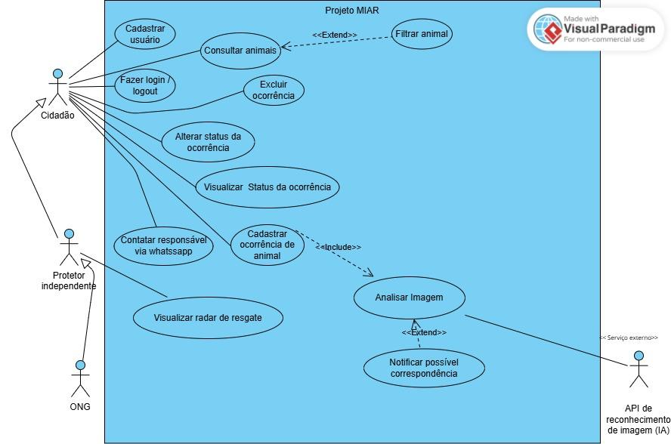
Diagrama de Casos de Uso do MIAR

1.1.7. Documento de Casos de Uso
Os quadros a seguir descrevem os atores e os cenários de cada caso de uso.
Caso de Uso | CU01 Cadastrar usuário
Autor | Equipe do projeto MIAR
Data | 04/11/2026
Descrição | Registrar um usuário e seu perfil de cidadão, protetor independente ou ONG (RF01, RD01 e RD05).
Atores | Cidadão, Protetor independente e ONG.
Pré-condições | Pessoa ainda sem cadastro; serviço de cadastro disponível.
Cenário Normal | 1. A pessoa acessa a opção de criação de cadastro.  2. Seleciona um dos três perfis e informa nome, e-mail, telefone, senha e, quando aplicável, documento.  3. O MIAR valida os dados e o telefone brasileiro com DDD.  4. O sistema registra o usuário e o habilita para autenticação.
Cenário Alternativo | A1. Dados incompletos ou inválidos: o sistema indica a necessidade de correção e não conclui o cadastro.  A2. Indisponibilidade do serviço: a falha é informada, sem confirmação de cadastro concluído (RNF03).
Pós-condições | Em caso de sucesso, usuário cadastrado com um dos três perfis previstos no RD01.
CU02 Fazer login / logout
Caso de Uso | CU02 Fazer login / logout
Autor | Equipe do projeto MIAR
Data | 04/11/2026
Descrição | Iniciar ou encerrar a sessão de acesso ao MIAR, conforme RF01 e RNF05.
Atores | Cidadão, Protetor independente e ONG.
Pré-condições | Para login, usuário cadastrado; para logout, sessão autenticada.
Cenário Normal | 1. Para entrar, o usuário informa e-mail e senha.  2. O MIAR valida as credenciais e estabelece a sessão por token, conforme o perfil.  3. Para sair, o usuário seleciona a opção de encerramento de sessão.  4. O MIAR encerra a sessão e impede o uso dos recursos que exigem autenticação.
Cenário Alternativo | A1. Credenciais inválidas: o acesso é negado e o usuário pode corrigir os dados.  A2. Serviço de autenticação indisponível: a falha é informada e o login não é confirmado (RNF03).
Pós-condições | Login bem-sucedido: sessão autenticada. Logout bem-sucedido: sessão encerrada.
CU03 Consultar animais
Caso de Uso | CU03 Consultar animais
Autor | Equipe do projeto MIAR
Data | 04/11/2026
Descrição | Consultar as ocorrências na galeria e seus detalhes (RF03). A consulta admite a extensão Filtrar animal (CU04).
Atores | Cidadão, Protetor independente e ONG.
Pré-condições | Serviço de consulta disponível; galeria acessível ao usuário.
Cenário Normal | 1. O usuário abre a galeria de ocorrências.  2. O MIAR apresenta os animais cadastrados, com espécie, porte, cidade, data e status.  3. O usuário seleciona um registro para consultar seus detalhes.  4. Se desejar refinar a consulta, aciona o CU04.
Cenário Alternativo | A1. Nenhuma ocorrência disponível: o sistema apresenta a ausência de registros.  A2. Serviço indisponível: a falha de consulta é informada (RNF03).
Pós-condições | Informações consultadas, sem alteração dos registros. Em condições normais, aplica-se o limite de dois segundos do RNF02.
CU04 Filtrar animal
Caso de Uso | CU04 Filtrar animal
Autor | Equipe do projeto MIAR
Data | 04/11/2026
Descrição | Refinar os resultados de Consultar animais (CU03), como extensão opcional, conforme RF03.
Atores | Cidadão, Protetor independente e ONG.
Pré-condições | Usuário no contexto da consulta à galeria de ocorrências.
Cenário Normal | 1. O usuário acessa os filtros de consulta.  2. Seleciona status, espécie, porte e/ou cidade.  3. O MIAR aplica os critérios informados.  4. A galeria apresenta somente as ocorrências compatíveis.
Cenário Alternativo | A1. Nenhum registro atende aos filtros: o sistema apresenta resultado vazio.  A2. Nenhum critério informado: permanece a consulta geral à galeria.  A3. Falha no serviço de consulta: a indisponibilidade é informada (RNF03).
Pós-condições | Resultados filtrados, sem modificar as ocorrências. Em condições normais, o processamento respeita o RNF02.
CU05 Cadastrar ocorrência de animal
Caso de Uso | CU05 Cadastrar ocorrência de animal
Autor | Equipe do projeto MIAR
Data | 04/11/2026
Descrição | Registrar uma ocorrência animal, incluindo obrigatoriamente Analisar imagem (CU11), conforme RF02, RF05, RD03 e RD07.
Atores | Cidadão, Protetor independente e ONG.
Pré-condições | Usuário autenticado; dados, fotografias e localização disponíveis para o cadastro.
Cenário Normal | 1. O usuário acessa o cadastro de ocorrência.  2. Informa fotos, espécie, porte, status, descrição física, saúde, cidade, localização por GPS e contato.  3. O MIAR valida os dados, a localização e o telefone com DDD.  4. Registra a ocorrência vinculada ao usuário, às fotos, à localização e ao contato.  5. Executa o CU11, incluído no cadastro, e disponibiliza o registro para consulta.
Cenário Alternativo | A1. Dados inválidos ou localização ausente: o sistema exige correção e não conclui o fluxo normal.  A2. API de IA indisponível: a etapa de análise é interrompida e a falha é informada (RNF03).
Pós-condições | Em caso de sucesso, ocorrência registrada, vinculada ao responsável e com a análise incluída executada.
CU06 Visualizar status da ocorrência
Caso de Uso | CU06 Visualizar status da ocorrência
Autor | Equipe do projeto MIAR
Data | 04/11/2026
Descrição | Consultar a situação atual de uma ocorrência, conforme RF03 e os seis estados definidos no RD02.
Atores | Cidadão, Protetor independente e ONG.
Pré-condições | Ocorrência disponível para consulta na galeria ou em seus detalhes.
Cenário Normal | 1. O usuário consulta a galeria ou seleciona uma ocorrência.  2. O MIAR recupera o status atual do registro.  3. Exibe um dos estados: Perdido, Encontrado, Emergência, Aguardando Adoção, Adotado ou Resgatado.
Cenário Alternativo | A1. Registro não localizado: o sistema informa que a ocorrência não está disponível.  A2. Falha na consulta: o sistema informa a indisponibilidade (RNF03).
Pós-condições | Status atual apresentado ao usuário, sem alteração da ocorrência.
CU07 Alterar status da ocorrência
Caso de Uso | CU07 Alterar status da ocorrência
Autor | Equipe do projeto MIAR
Data | 04/11/2026
Descrição | Atualizar a situação de uma ocorrência própria, conforme RF08, RD02, RD04, RD06 e RNF05.
Atores | Cidadão, Protetor independente ou ONG responsável pela ocorrência.
Pré-condições | Usuário autenticado e responsável pelo cadastro da ocorrência.
Cenário Normal | 1. O responsável acessa sua ocorrência e solicita a alteração de status.  2. Seleciona um dos seis estados previstos no RD02.  3. O MIAR verifica a titularidade e valida o estado selecionado.  4. Grava a alteração e atualiza a situação exibida.  5. Para Adotado ou Resgatado, desabilita o contato público, conforme RD06.
Cenário Alternativo | A1. Usuário não responsável: a alteração é negada (RD04 e RNF05).  A2. Status inválido ou falha na gravação: a alteração não é concluída e o erro é informado.
Pós-condições | Em caso de sucesso, status atualizado. Em caso de rejeição ou falha, não é confirmada alteração do registro.
CU08 Excluir ocorrência
Caso de Uso | CU08 Excluir ocorrência
Autor | Equipe do projeto MIAR
Data | 04/11/2026
Descrição | Excluir uma ocorrência própria, conforme RF02, RD04 e RNF05.
Atores | Cidadão, Protetor independente ou ONG responsável pela ocorrência.
Pré-condições | Usuário autenticado; ocorrência existente e cadastrada sob sua responsabilidade.
Cenário Normal | 1. O responsável acessa a ocorrência que deseja excluir.  2. Solicita sua exclusão.  3. O MIAR verifica a titularidade do registro.  4. Exclui a ocorrência e deixa de apresentá-la nas consultas da plataforma.
Cenário Alternativo | A1. Usuário não responsável: o sistema nega a exclusão (RD04 e RNF05).  A2. Registro inexistente: a indisponibilidade da ocorrência é informada.  A3. Falha na gravação: a exclusão não é confirmada e o erro é informado.
Pós-condições | Em caso de sucesso, ocorrência excluída da consulta. Em caso de falha, a exclusão não é apresentada como concluída.
CU09 Visualizar radar de resgate
Caso de Uso | CU09 Visualizar radar de resgate
Autor | Equipe do projeto MIAR
Data | 04/11/2026
Descrição | Exibir as ocorrências no mapa por marcadores geolocalizados, conforme RF04 e RD03.
Atores | Protetor independente e ONG, por herança da associação apresentada no diagrama.
Pré-condições | Acesso ao radar conforme o perfil do diagrama; serviço de mapas disponível e ocorrências com localização registrada.
Cenário Normal | 1. O usuário abre o radar de resgate.  2. O MIAR consulta as ocorrências e suas coordenadas.  3. Exibe os marcadores sobre o mapa.  4. O usuário seleciona um marcador para visualizar o resumo da ocorrência.
Cenário Alternativo | A1. Nenhuma ocorrência disponível: o mapa é apresentado sem marcadores de ocorrências.  A2. Serviço de mapas indisponível: o sistema informa a falha (RNF03).
Pós-condições | Ocorrências localizadas no mapa e resumo consultado, sem alteração dos registros.
CU10 Contatar responsável via WhatsApp
Caso de Uso | CU10 Contatar responsável via WhatsApp
Autor | Equipe do projeto MIAR
Data | 04/11/2026
Descrição | Abrir uma conversa com o responsável por uma ocorrência, conforme RF07, RD05 e RD06.
Atores | Cidadão, Protetor independente e ONG.
Pré-condições | Ocorrência consultada, telefone válido com DDD e status diferente de Adotado ou Resgatado.
Cenário Normal | 1. O usuário abre os detalhes da ocorrência e seleciona o contato via WhatsApp.  2. O MIAR verifica se o contato público está permitido e utiliza o número cadastrado.  3. Abre o link de conversa por meio do sistema operacional.  4. O usuário prossegue com a conversa no WhatsApp.
Cenário Alternativo | A1. Ocorrência Adotada ou Resgatada: o contato público não é disponibilizado (RD06).  A2. Número inválido ou impossibilidade de abertura do link: o contato não é iniciado e a falha é informada.
Pós-condições | Conversa disponibilizada no WhatsApp. O MIAR não envia mensagens automaticamente nem registra conversas internas.
CU11 Analisar imagem
Caso de Uso | CU11 Analisar imagem
Autor | Equipe do projeto MIAR
Data | 04/11/2026
Descrição | Comparar fotos da nova ocorrência com fotos de animais perdidos (RF05 e RD07). É incluído pelo CU05 e pode ser estendido pelo CU12.
Atores | API de reconhecimento de imagem (IA), acionada automaticamente pelo MIAR.
Pré-condições | Cadastro de ocorrência em execução, com fotografias disponíveis para análise.
Cenário Normal | 1. O cadastro aciona a análise das fotografias.  2. O MIAR utiliza a API de IA para obter os descritores visuais.  3. Compara as imagens com os registros de animais perdidos.  4. Havendo possível correspondência, registra as ocorrências relacionadas, a confiança e a data da análise.  5. Aciona o CU12 quando a condição de correspondência é atendida.
Cenário Alternativo | A1. Sem fotografias adequadas ou sem correspondência: não é emitido aviso de correspondência.  A2. API indisponível: a análise não é concluída e a falha é informada (RNF03).
Pós-condições | Análise executada; possível correspondência registrada quando identificada, sem confirmação automática da identidade do animal.
CU12 Notificar possível correspondência
Caso de Uso | CU12 Notificar possível correspondência
Autor | Equipe do projeto MIAR
Data | 04/11/2026
Descrição | Avisar o responsável por um animal perdido sobre possível correspondência (RF06). Estende o CU11 somente quando há resultado compatível.
Atores | Cidadão, Protetor independente ou ONG responsável pela ocorrência do animal perdido.
Pré-condições | O CU11 identificou possível correspondência e o responsável pelo animal perdido está vinculado à ocorrência.
Cenário Normal | 1. O MIAR identifica o responsável pela ocorrência do animal perdido.  2. Registra a correspondência e a situação da notificação.  3. Emite o aviso pelo serviço de notificações do dispositivo.  4. O responsável consulta a janela de possível correspondência, com os registros relacionados, confiança e data.
Cenário Alternativo | A1. Nenhuma correspondência identificada: a extensão não é executada.  A2. Serviço de notificações indisponível: a falha é tratada sem considerar o aviso entregue (RNF03).
Pós-condições | Em caso de sucesso, aviso emitido e correspondência disponível para consulta; os status das ocorrências não são alterados automaticamente.

1.2. Detalhamento Técnico
Esta seção apresenta as linguagens, a plataforma, o banco de dados e a arquitetura adotados no MIAR.

1.2.1. Linguagem de Programação
O aplicativo foi desenvolvido em Dart com Flutter. A mesma base de código atende à proposta de execução em Android e iOS e permite organizar as janelas com os mesmos componentes visuais. O Flutter também oferece integração com recursos do aparelho, necessários à seleção de fotografias e à obtenção da localização (Flutter, s.d.).
Na camada de serviços foi utilizado TypeScript com NestJS, executado em Node.js. Os módulos concentram as validações, a autenticação e o controle de acesso aos registros. A divisão entre controladores, serviços e acesso a dados segue a organização apresentada na documentação do framework (NestJS, s.d.).
O processamento das imagens utiliza Python em um serviço interno. A implementação gera descritores visuais com MobileNetV3 e compara as imagens por similaridade. A arquitetura do modelo é apresentada por Howard et al. (2019), e sua implementação e seus pesos pré-treinados estão disponíveis no Torchvision (PyTorch, s.d.). O percentual apresentado no MIAR corresponde à semelhança calculada, não a uma probabilidade comprovada de identidade.

1.2.2. Plataforma (Web/Desktop)
O MIAR foi definido como aplicativo móvel, com Android 8.0 ou superior e iOS 13 ou superior como plataformas previstas. Não foi projetada uma versão web ou para computadores de mesa. A interface se adapta aos tamanhos de tela de celulares e tablets, conforme o RNF01.
A implementação foi exercitada em emuladores Android. O projeto iOS está configurado, mas sua compilação e validação dependem de um ambiente macOS com Xcode.

1.2.3. SGBD: Sistema Gerenciador de Banco de Dados
O banco de dados escolhido foi o PostgreSQL 16. O modelo é relacional e utiliza chaves primárias e estrangeiras para vincular usuários, animais, ocorrências, cidades, localizações, fotos e contatos. As restrições de integridade ajudam a manter esses vínculos durante o cadastro, a alteração e a exclusão de registros (PostgreSQL Global Development Group, s.d.).
As fotografias ficam em armazenamento de objetos compatível com S3. A tabela FOTO guarda o endereço de cada arquivo e sua ligação com a ocorrência. O banco mantém as nove entidades do DER, sem criar tabelas separadas para os três perfis de usuário.
PostGIS e pgvector fazem parte da configuração prevista para consultas geográficas e por similaridade. No ambiente portátil utilizado no Windows, essas extensões não estão instaladas: o mapa utiliza as coordenadas armazenadas, e o cálculo de similaridade é executado na API. A configuração com as extensões ainda precisa ser validada antes da implantação definitiva.

1.2.4. Arquitetura do Sistema e Interfaces Necessárias
A arquitetura reúne o aplicativo Flutter, a API NestJS, o PostgreSQL e os serviços de armazenamento e análise de imagens. O aplicativo separa apresentação, domínio e acesso a dados. Na API, os módulos organizam as regras de cada funcionalidade.
A autenticação utiliza token de sessão. As senhas são armazenadas por função de resumo criptográfico, e o servidor confere se o usuário é responsável pelo registro antes de permitir alteração, atualização de status ou exclusão. O bloqueio não depende apenas dos botões exibidos na interface.
Recurso do aparelho | Uso no MIAR
Câmera e galeria | Capturar ou selecionar fotografias da ocorrência.
GPS | Obter latitude e longitude para o cadastro e o mapa.
Conectividade | Consultar a API e informar falhas de comunicação.
Armazenamento protegido | Manter o token da sessão no aparelho.
Notificações | Apresentar avisos de possível correspondência.
Acessibilidade | Oferecer rótulos de campos e adaptação à escala de texto.
As interfaces externas utilizadas são descritas no quadro seguinte.
Sistema ou serviço | Integração
WhatsApp | Abertura de um link para o número cadastrado. Não há envio automático nem leitura de conversas.
OpenStreetMap | Obtenção das imagens cartográficas usadas no radar, com atribuição ao serviço.
Armazenamento de objetos | Envio e recuperação dos arquivos de fotografia.
Serviço de análise | Geração dos descritores utilizados na comparação das imagens.
O mapa segue a política de uso do OpenStreetMap, com identificação da aplicação e atribuição da fonte (OpenStreetMap Foundation, s.d.). A implantação prevê HTTPS; o ambiente local utiliza HTTP.

1.3. Projeto do Sistema
Os diagramas representam as classes e a estrutura de dados do MIAR.

1.3.1. Diagrama de Classes
O usuário registra ocorrências vinculadas a animais, com localização, fotografias e contatos. As enumerações representam os perfis, os portes e os seis status da ocorrência. O diagrama apresenta essas classes e suas associações.
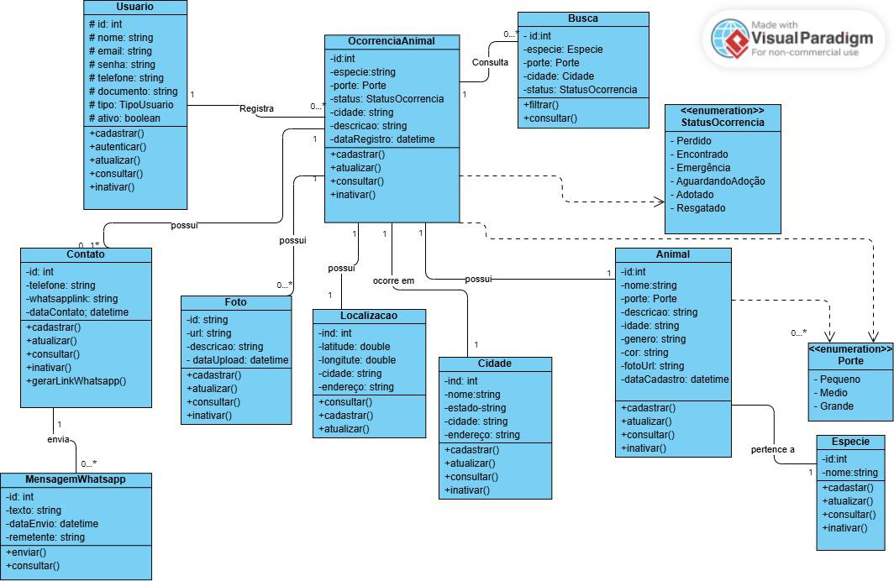
Diagrama de Classes do MIAR

1.3.2. Diagrama Entidade-Relacionamento (DER)
O DER contém nove entidades: USUARIO, ESPECIE, ANIMAL, OCORRENCIA_ANIMAL, CIDADE, LOCALIZACAC, FOTO, CONTATO e MENSAGEM_WHATSAPP. O atributo tipo_usuario distingue os três perfis, e documento reúne a identificação informada no cadastro. Não há tabelas de especialização para cidadão, protetor ou ONG.
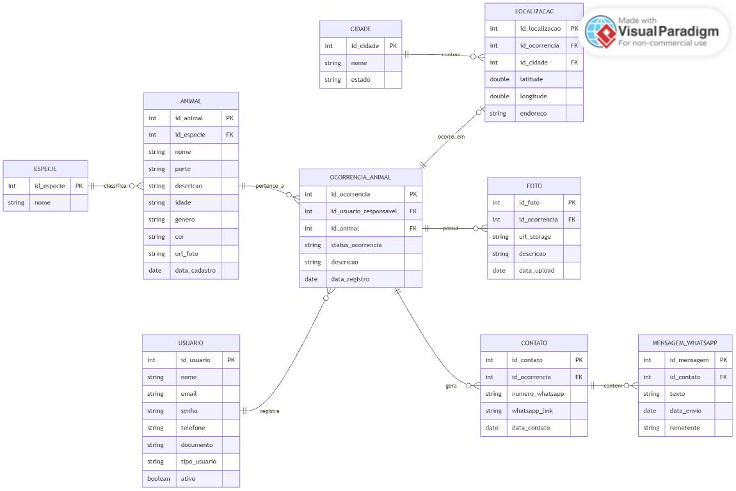
Diagrama Entidade-Relacionamento do MIAR
Ocorrências se vinculam ao responsável, ao animal, à localização, às fotos e aos contatos. A entidade de mensagem integra o DER, mas o CU10 limita o WhatsApp à abertura do link de contato.

1.3.3. Dicionário de Dados
O dicionário descreve os atributos presentes no DER corrigido. PK identifica a chave primária e FK identifica a chave estrangeira. Os tipos int, text, boolean, double e date foram mantidos conforme o diagrama. Tamanhos e restrições que não aparecem no modelo não são acrescentados como requisitos.
Entidade USUARIO
Guarda os dados de acesso e identificação dos três perfis.
Atributo | Tipo e chave | Descrição
id_usuario | int, PK | Identificador do usuário.
nome | text | Nome informado no cadastro.
email | text | Endereço de acesso ao sistema.
senha | text | Resumo criptográfico da senha.
telefone | text | Telefone brasileiro com DDD.
documento | text | Documento de identificação informado pelo usuário.
tipo_usuario | text | Cidadão, protetor independente ou ONG, conforme RD01.
ativo | boolean | Situação do cadastro do usuário.
Entidade ESPECIE
Identifica a espécie do animal.
Atributo | Tipo e chave | Descrição
id_especie | int, PK | Identificador da espécie.
nome | text | Nome da espécie.
Entidade ANIMAL
Reúne as características do animal e seu vínculo com a espécie.
Atributo | Tipo e chave | Descrição
id_animal | int, PK | Identificador do animal.
id_especie | int, FK | Referência a ESPECIE.id_especie.
nome | text | Nome do animal, quando informado.
porte | text | Porte do animal.
descricao | text | Descrição das características físicas.
idade | text | Idade do animal, quando conhecida.
genero | text | Gênero registrado para o animal.
cor | text | Cor ou características da pelagem.
url_foto | text | Endereço da fotografia principal.
data_cadastro | date | Data de cadastro do animal.
Entidade OCORRENCIA_ANIMAL
Registra o caso e identifica o responsável por sua manutenção.
Atributo | Tipo e chave | Descrição
id_ocorrencia | int, PK | Identificador da ocorrência.
id_usuario_responsavel | int, FK | Referência a USUARIO.id_usuario.
id_animal | int, FK | Referência a ANIMAL.id_animal.
status_ocorrencia | text | Um dos seis status definidos no RD02.
descricao | text | Dados descritivos do caso, incluindo descrição física e saúde apresentadas no cadastro.
data_registro | date | Data de registro da ocorrência.
Entidade CIDADE
Identifica o município associado à localização.
Atributo | Tipo e chave | Descrição
id_cidade | int, PK | Identificador da cidade.
nome | text | Nome do município.
estado | text | Estado correspondente à cidade.
Entidade LOCALIZACAC
Relaciona as coordenadas e o endereço à ocorrência e à cidade. A grafia do nome da entidade foi mantida conforme o DER.
Atributo | Tipo e chave | Descrição
id_localizacao | int, PK | Identificador da localização.
id_ocorrencia | int, FK | Referência a OCORRENCIA_ANIMAL.id_ocorrencia.
id_cidade | int, FK | Referência a CIDADE.id_cidade.
latitude | double | Latitude da ocorrência.
longitude | double | Longitude da ocorrência.
endereco | text | Endereço de referência, quando informado.
Entidade FOTO
Identifica os arquivos de imagem associados à ocorrência.
Atributo | Tipo e chave | Descrição
id_foto | int, PK | Identificador da fotografia.
id_ocorrencia | int, FK | Referência a OCORRENCIA_ANIMAL.id_ocorrencia.
url_storage | text | Endereço do arquivo no armazenamento de objetos.
descricao | text | Descrição da fotografia.
data_upload | date | Data de armazenamento da fotografia.
Entidade CONTATO
Mantém os dados de contato associados à ocorrência.
Atributo | Tipo e chave | Descrição
id_contato | int, PK | Identificador do contato.
id_ocorrencia | int, FK | Referência a OCORRENCIA_ANIMAL.id_ocorrencia.
numero_whatsapp | text | Telefone brasileiro com DDD.
whatsapp_link | text | Link de abertura do contato no WhatsApp.
data_contato | date | Data de cadastro do contato.
Entidade MENSAGEM_WHATSAPP
Representa a estrutura de mensagem vinculada a um contato no DER. Sua presença no modelo não cria uma conversa interna no aplicativo.
Atributo | Tipo e chave | Descrição
id_mensagem | int, PK | Identificador da mensagem.
id_contato | int, FK | Referência a CONTATO.id_contato.
texto | text | Conteúdo textual previsto na estrutura de mensagem.
remetente | text | Identificação textual do remetente.
data_envio | date | Data de envio prevista na estrutura de mensagem.
A localização é única por ocorrência e obrigatória no cadastro. Fotos e contatos admitem vários registros por ocorrência, e cada contato admite várias mensagens. O status determina a disponibilidade do contato público, conforme o RD06.
Resultados de análise e avisos permanecem em arquivos persistentes da camada de serviços, vinculados às ocorrências, sem uma tabela adicional. Descrição física e saúde integram os dados descritivos da ocorrência.

1.4. Projeto de Interface do Sistema
Os protótipos apresentam as nove janelas do MIAR e as funções previstas nos requisitos.
Na janela de Login, o usuário informa e-mail e senha para acessar o sistema. A opção Criar conta abre o cadastro (RF01 e CU02).
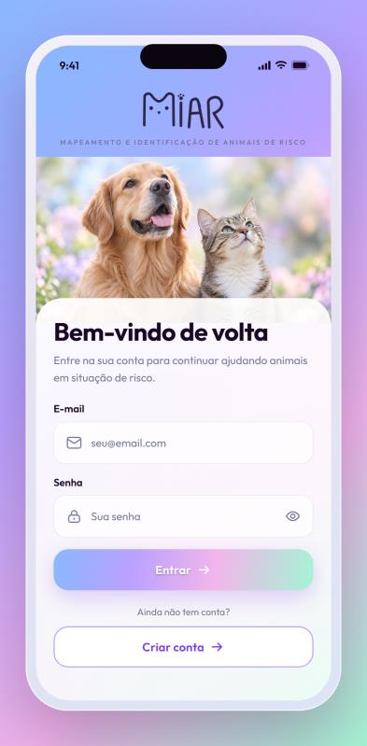
Janela de Login
A janela de Criação de Cadastro permite selecionar Cidadão, Protetor ou ONG e informar os dados pessoais e de acesso. O documento identifica o usuário, sem criar tabelas distintas para os perfis (RF01, RD01 e CU01).
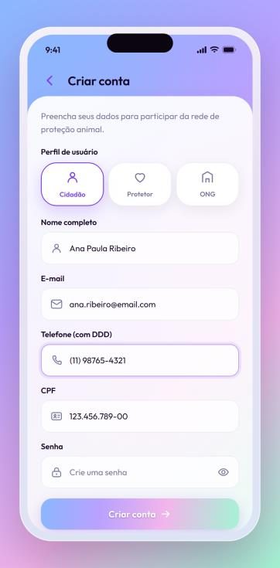
Janela de Criação de Cadastro
A Galeria de Ocorrências apresenta fotografias, espécie, porte, cidade, data e status. O usuário pode abrir um registro e aplicar filtros por status, espécie, porte e cidade (RF03, CU03 e CU04).
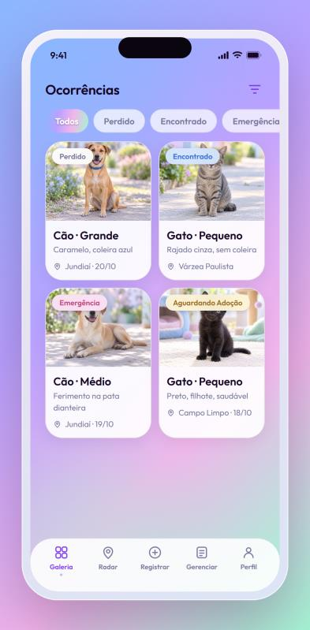
Janela de Galeria de Ocorrências
O Radar de Resgate apresenta as ocorrências em um mapa. A seleção de um marcador abre o resumo do caso. O acesso é destinado a protetores e ONGs, conforme o CU09 (RF04 e RD03).
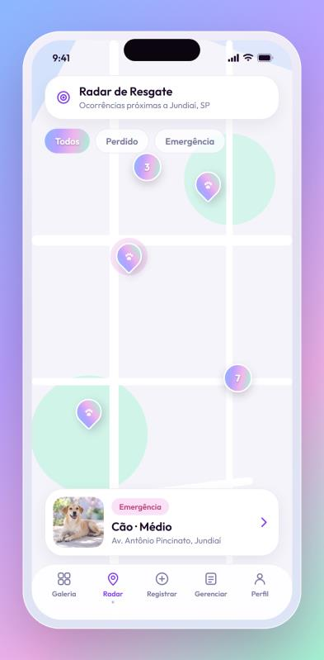
Janela de Radar de Resgate
A janela de Detalhe da Ocorrência reúne fotografias, descrição física, saúde, localização e data do registro. O contato via WhatsApp fica disponível enquanto o status permitir contato público (RF02, RF07 e RD06).
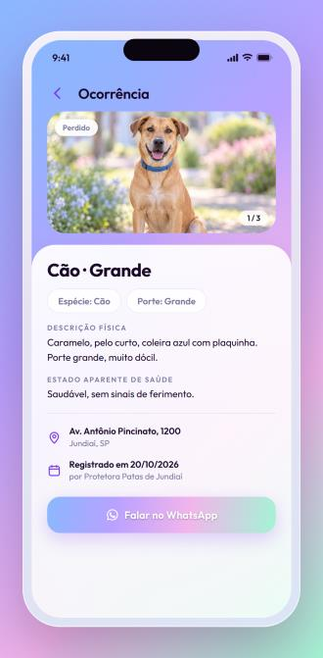
Janela de Detalhe da Ocorrência
No Cadastro de Ocorrência são informados fotografias, espécie, porte, status, descrição física, saúde, cidade, GPS e telefone. A análise das imagens integra a conclusão do cadastro (RF02 e CU05).
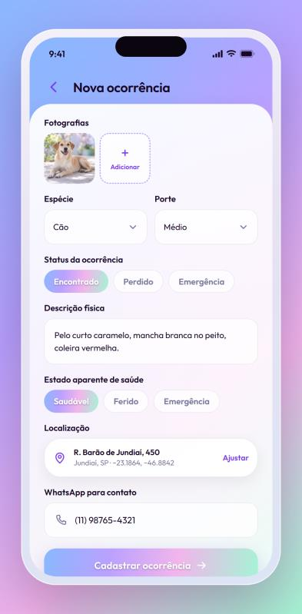
Janela de Cadastro de Ocorrência
O Gerenciamento de Ocorrências apresenta apenas os registros do usuário autenticado. O menu permite alterar os dados, selecionar um dos seis status e excluir uma ocorrência própria (RF02, RF08, RD04, CU07 e CU08).
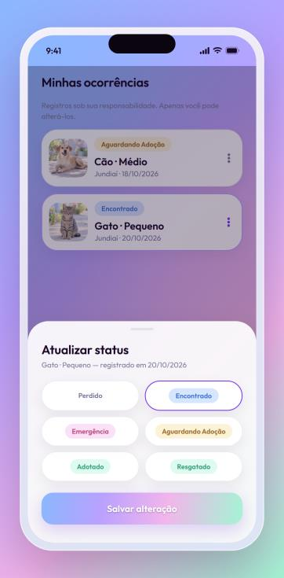
Janela de Gerenciamento de Ocorrências
A janela de Possível Correspondência apresenta as fotografias relacionadas, o percentual de semelhança e a data da análise. O responsável pode abrir a outra ocorrência para conferir seus dados (RF05, RF06, CU11 e CU12).
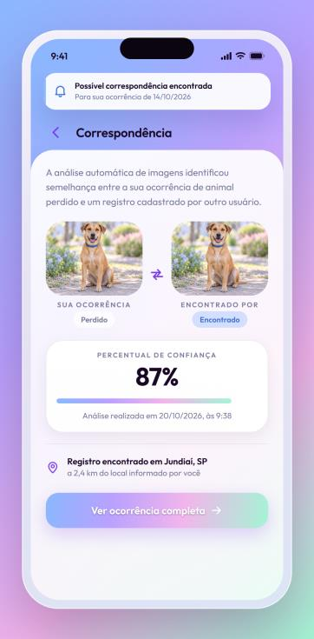
Janela de Possível Correspondência
O Perfil do Usuário apresenta os dados cadastrais, identifica o perfil e oferece as opções de atualização e encerramento da sessão (RF01, RD01 e CU02).
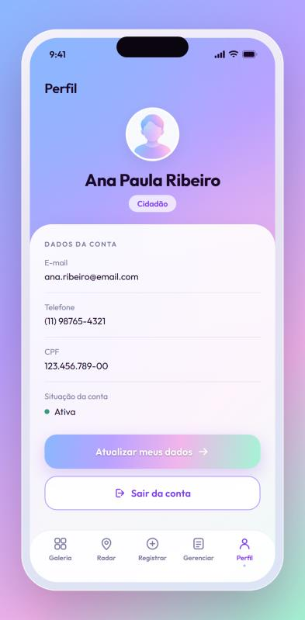
Janela de Perfil do Usuário

1.5. Conclusão
O projeto MIAR reuniu o registro de ocorrências, a consulta de animais, o mapa e o contato com o responsável em um aplicativo móvel. Os requisitos e casos de uso ajudaram a definir as permissões de cada usuário e as informações necessárias em cada registro.
A modelagem relacionou os dados de usuários, animais, ocorrências e contatos, enquanto os protótipos mostraram como essas informações seriam apresentadas nas nove janelas principais. Esse trabalho permitiu acompanhar uma funcionalidade desde sua descrição nos requisitos até sua representação no banco e na interface. Também evidenciou a necessidade de conferir esses elementos em conjunto para evitar regras diferentes para a mesma operação.
A implementação foi exercitada no Android, incluindo fotografias, localização, atualização de status e avisos de correspondência. A comparação de imagens oferece uma indicação para conferência do responsável; ela não substitui essa verificação. Como continuidade do projeto, ficam a validação em iOS, a configuração da implantação definitiva e a avaliação da comparação com fotografias de animais previamente identificados.

1.6. Bibliografia
FLUTTER. Flutter architectural overview. Disponível em: https://docs.flutter.dev/resources/architectural-overview. Acesso em: 11 nov. 2026.
HOWARD, Andrew et al. Searching for MobileNetV3. 2019. Disponível em: https://arxiv.org/abs/1905.02244. Acesso em: 11 nov. 2026.
NESTJS. Documentation. Disponível em: https://docs.nestjs.com/. Acesso em: 11 nov. 2026.
OBJECT MANAGEMENT GROUP. Unified Modeling Language, version 2.5.1. 2017. Disponível em: https://www.omg.org/spec/UML/2.5.1. Acesso em: 11 nov. 2026.
OPENSTREETMAP FOUNDATION. Tile usage policy. Disponível em: https://operations.osmfoundation.org/policies/tiles/. Acesso em: 11 nov. 2026.
POSTGRESQL GLOBAL DEVELOPMENT GROUP. PostgreSQL 16 documentation. Disponível em: https://www.postgresql.org/docs/16/. Acesso em: 11 nov. 2026.
PYTORCH. mobilenet_v3_small. Torchvision documentation. Disponível em: https://docs.pytorch.org/vision/stable/models/generated/torchvision.models.mobilenet_v3_small.html. Acesso em: 11 nov. 2026.

